ПРИЛОЖЕНИЕ 3
Содержимое «кейсов» для работы в малых группах
Кейс №1
Информация
Люди отличаются друг от друга рядом психологических характеристик. Эти различия вызваны как неодинаковыми условиями жизни, так и несходными генотипами. Современная наука рассматривает личность как единое целое, в котором биологическое неотделимо от социального. На развитие личности влияют три генеральных фактора:
– наследственность;
– среда;
– воспитание.
Установлено, что даже при одинаковом воспитании дети будут отличаться друг от друга в силу своих наследственных особенностей. Ряд исследований показал, что при одинаковых условиях воспитания в приемных семьях, интеллект детей, в определенной степени, зависел от интеллекта их кровных матерей.
Конечный результат, однако, не предопределен генами. Известно, что дети, усыновленные в благополучные семьи, по уровню интеллектуального развития оказываются близки к своим приемным родителям и могут значительно превосходить биологических.
Таким образом, даже при высоком уровне наследуемости психологического признака генотип не предопределяет его конечные значения. От генотипа зависит, как ребенок будет развиваться в данных условиях среды.
Генетические различия, как правило, сильнее проявляются во взрослом возрасте [6].

Вопросы для подготовки сообщения
- От каких факторов зависит развитие личности?
- Изобразите схему на доске. Подпишите, что означают линии.
- Какова роль наследственности как фактора развития личности?

Кейс №2
Информация
Современная наука рассматривает личность как единое целое, в котором биологическое неотделимо от социального. На развитие личности влияют три генеральных фактора:
– наследственность;
– среда;
– воспитание.
Результат развития личности зависит от согласованности их действий (рисунок).
Рисунок – Схема взаимодействия факторов развития личности
На схеме точка С₀ условно обозначает гармоничное развитие личности под влиянием всех трех, согласованно действующих факторов; точки С₁ и С₂ иллюстрируют негармоничное (искаженное) развитие в случае недостаточного влияния одного и чрезмерного действия другого фактора; наконец, точка С₃ характеризует ситуацию недостаточного развития наследственных данных личности как средой, так и воспитанием.
Социализация личности – это процесс вхождения каждого индивида в социальную структуру, в результате которого происходят изменения в структуре каждой личности, а также в самой структуре общества.
Процесс социализации личности протекает на протяжении всего существования человеческой жизни.

Ситуация для анализа
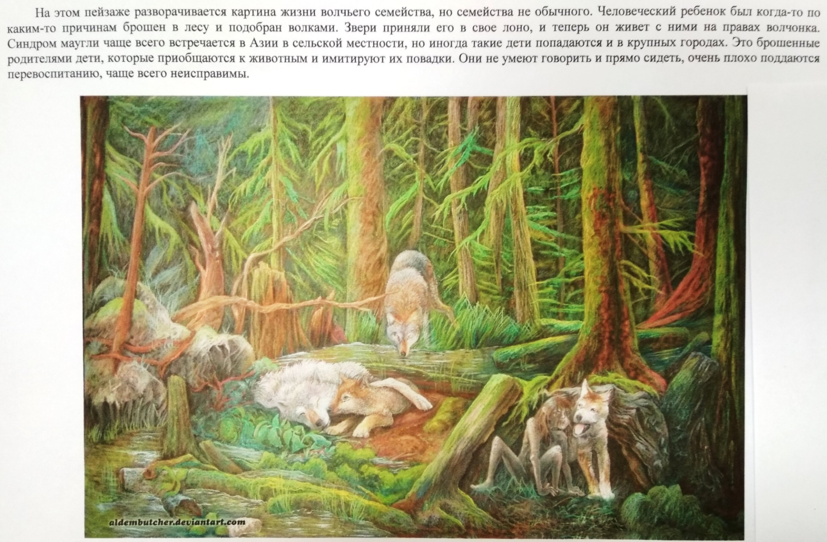
Вопросы для подготовки сообщения
- Что такое социализация?
- Опираясь на данную вам схему, объясните, каким образом было нарушено действие факторов развития личности?
- Может ли этот «ребенок-маугли» состояться как личность?

Кейс №3
Информация
На развитие личности действуют три главных фактора:
- наследственность;
- окружающая среда;
- воспитание.
Результат развития личности зависит от согласованности их действий (рисунок).
Рисунок – Схема взаимодействия факторов развития личности
На схеме точка С₀ условно обозначает гармоничное развитие личности под влиянием всех трех, согласованно действующих факторов; точки С₁ и С₂ иллюстрируют негармоничное (искаженное) развитие в случае недостаточного влияния одного и чрезмерного действия другого фактора; наконец, точка С₃ характеризует ситуацию недостаточного развития наследственных данных личности как средой, так и воспитанием.
Воспитание – специфический фактор развития личности. В отличие от факторов наследственности и среды, действующих бессознательно, воспитание – специально организованный процесс формирования и развития человека, который основывается на сознании человека и требует его участия. Воспитание способно скорректировать влияние среды и наследственности.
Воспитание, в отличие от социализации, происходящей в условиях стихийного взаимодействия человека с окружающей средой, рассматривается как процесс целенаправленной и сознательно контролируемой социализации (семейное, религиозное, школьное воспитание). Тем самым, воспитание выступает своеобразным механизмом управления процессами социализации.

Ситуация для анализа
…Когда Миша был маленький и только учился ходить, мама долго не отпускала его. Она все время держала Сыночка за руку, боясь, что он упадет. Мама кормила Мишу с ложечки: «Сам испачкается, стол измажет, вся каша будет на полу… Останется голодным... Вдруг подавится…» - говорила она.
Миша рос, но так и не научился плавать (вдруг простудится или захлебнется), кататься на велосипеде (вдруг упадет и расшибется), не приобрел друзей (вдруг свяжется с «плохой» компанией).
Такой стиль воспитания называется «гиперопека».

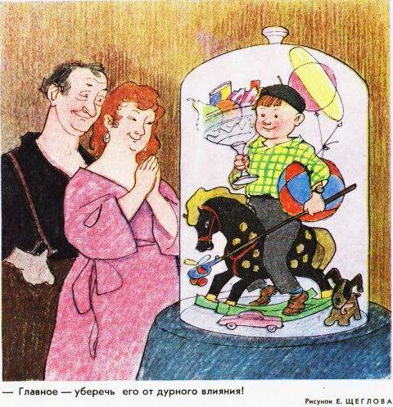

Вопросы для подготовки сообщения
- Что такое воспитание?
- Опираясь на данную вам схему, объясните, каким образом было нарушено действие факторов развития личности?
- Предположите, какими характеристиками будет обладать личность из приведенного примера?

